普物乙期末考June 2024

1. 在光電效應的實驗中，我們測量截止電壓Stopping Voltage $V_{s}$ 來得到光電子離開電極導體時的動能， $V_{s}$ 與光的頻率 $f$ 的關係如下圖。假設頻率為 $f_{1}$ 時, 測得截止電壓為 $V_{1}$. 頻率為 $f_{2}$ 時, 測得截止電壓為 $V_{2}$。由此數據計算蒲朗克常數 $h$，以 $e,f_{1},V_{1},f_{2},V_{2}$ 表示。 (10)

解答： $eV_{1}=hf_{1}-ϕ$, $eV_{2}=hf_{2}-ϕ$，蒲朗克常數 $h$ 即是下圖的斜率。斜率可以如下計算：

1. 考慮某量子系統，只有三個穩定的能態，能量的大小(高低)如下圖所示：

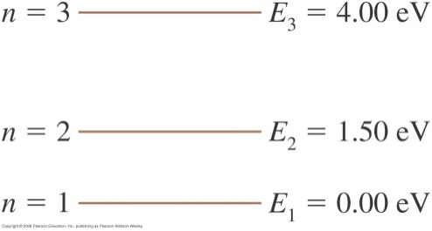

$$E$$

此量子系統的放射光譜，共有三條譜線，所對應的頻率分別是 $4.8×{10}^{14} \text{Hz}, 1.2×{10}^{15} \text{Hz}$, $1.7×{10}^{15} \text{Hz}$。假設上圖中基態的能量為零，次高能量的能態(介於中間的能態)能量是多少J？提示：能階的能差等於放射光子的能量。

$h=6.63×{10}^{-34}\text{J}\text{∙}\text{s}=4.14×{10}^{-15}\text{eV}\text{∙}\text{s}$。(10)

解答：能階的能差正比於光子的頻率，如上圖所示，介於中間的能態與基態的能差是三個能差中最小，等於最小頻率的光子的能量：

$$2→1,ΔE=hf=6.63×{10}^{-34}\text{J}\text{∙}\text{s}\text{×}4.8×{10}^{14} \text{Hz=} 3.2×{10}^{-19}\text{J }$$

基態的能量為零，因此次高能量能態的能量等於： $3.2×{10}^{-19}\text{J}$。

1. 考慮一個半徑為 $2a$ 的帶電圓球，設球心為原點 $\left(0,0,0\right)$。球內有一個半徑為 $a$、球心在 $\left(0,a,0\right)$ 的圓球型空洞，空洞內無電荷，如圖所示。在帶電圓球內、空洞以外的體積中，電荷是均勻分布的，每單位體積電荷密度為 $ρ$。計算在位置為 $\left(a,0,0\right)處$，電場沿 $x$ 方向分量 $E_{x}$ 及沿 $y$ 方向分量 $E_{y}$。以 $ρ,a,ϵ_{0}$ 表示。(25)

$$a$$

$$2a$$

$$x$$

$$y$$

解答：

$$2a$$

$$a$$

$$x$$

$$x$$

$$y$$

$$a$$

$$x$$

$$y$$

將半徑為 $2a$ 實體帶電圓球，加上半徑為 $a$、電荷密度為 $-ρ$ 圓球的電場即可得到答案。

因測量點都在球外，因此電荷分佈可以視為全部集中於球心。

$$a$$

$$x$$

$$y$$

$$a$$

半徑為 $2a$ 實體帶電圓球球心在原點，但測量點在球內 $x=a$，因此選擇高斯面為半徑為 $a$ 的球，利用高斯定律， $4πa^{2}E=\frac{4}{3}πa^{3}ρ/ϵ_{0}$，高斯面內的ㄒ電荷： $Q=ρ\frac{4}{3}πa^{3}$，電場沿 $x$ 方向，大小 $E_{x}=\frac{ρ\frac{4}{3}πa^{3}}{4πϵ_{0}a^{2}}=\frac{ρa}{3ϵ_{0}}$。半徑為 $a$ 帶電圓球球心在 $\left(0,a,0\right)$，電荷： $Q=-ρ\frac{4}{3}πa^{3}$，距離測量點 $\sqrt{2}a$，電場沿大小 $E=\frac{ρ\frac{4}{3}πa^{3}}{4πϵ_{0}{2a}^{2}}=\frac{ρa}{6ϵ_{0}}$，沿 $x$ 方向分量： $E_{x}=-\frac{ρa}{6ϵ_{0}}\frac{1}{\sqrt{2}}$，沿 $y$ 方向分量： $E_{y}=+\frac{ρa}{6ϵ_{0}}\frac{1}{\sqrt{2}}$。

加總起來：

$$E_{x}=\frac{ρa}{3ϵ_{0}}-\frac{ρa}{6ϵ_{0}}\frac{1}{\sqrt{2}}$$

$$E_{y}=\frac{ρa}{6ϵ_{0}}\frac{1}{\sqrt{2}}$$

1. 在空間中沿 $x$ 軸方向有一均勻電場，大小為 $E_{x}=800 \text{N/C}$。已知在 $x=0.6\text{m, }y=0.0\text{m}$ 處的電位為 $V=100 \text{V}$，計算在 $x=0.9\text{m, }y=0.0\text{m}$ 處的電位 $V_{1}$，以及 $x=0.9\text{m}$, $y=0.9\text{m}$ 處電位 $V_{2}$ 分別是多少 $\text{V}$。(15)

提示： $∆V=-\int_{\vec{a}}^{\vec{b}}{\vec{E}∙d\vec{s}}$。

解答： $∆V=-\int_{\vec{a}}^{\vec{b}}{\vec{E}∙d\vec{s}}=-Ed=-800×0.3=-240\text{V}=V_{1}-100$

$$V_{1}=-140V$$

$x=0.9\text{m}$, $y=0.9\text{m}$ 處電位，與 $x=0.9\text{m}$, $y=0$ 處電位相等，因為電場與位移垂直。

$$V_{2}=V_{1}=-140V$$

1. 考慮兩條沿 $z$ 軸方向（$+z$ 為伸出紙面）的長直導線，導線位置與電流方向如圖所示（黑點表示射出紙面），電流大小與 $x-y座標$ 位置分別是：

$I_{1}=4.0 \text{A}, \left(-0.5\text{m},0\right)$， $I_{2}=2.0 \text{A}, \left(0,0.5\text{m}\right)$。

1. 計算在原點 $\left(0,0\right)$ 處 $x$ 方向的磁場分量 $B_{x}$ 與 $y$ 方向的磁場分量 $B_{y}$。(10)

提示：長直導線磁場大小： $B=\frac{μ_{o}i}{2πr}$， $μ_{0}=4π×{10}^{-7}\text{T}∙\text{m}$/A。

1. 考慮在原點處有一電荷，電荷量為 $2.0 \text{C}$，以 $4.0$ m/s的速度沿 $+x$ 方向移動，此電荷所受的磁力大小是多少N？方向為何？ (10)

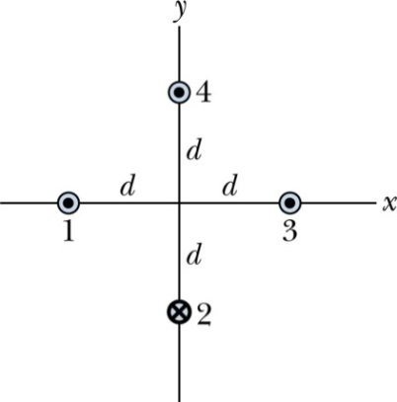

$$0.5\text{m}$$

$$0.5\text{m}$$

$$2$$

解答：

根據安培右手定則， $I_{1}$ 所產生的磁場方向為沿+ $y$ 方向，

$$B_{y}=\frac{μ_{0}\left(I_{1}\right)}{2π×0.5}=\frac{4μ_{0}}{π}=1.6×{10}^{-6} \text{T}$$

。 $I_{2}$ 所產生的磁場方向為沿+ $x$ 方向，

$$B_{x}=\frac{μ_{0}\left(I_{2}\right)}{2π×0.5}=\frac{2μ_{0}}{π}=\frac{2μ_{0}}{π}=8.0×{10}^{-7} \text{T}$$

$B_{x}$ 與電荷速度同向，因此對磁力沒有貢獻。

$${\vec{F}}_{B}=q\vec{v}×\vec{B}=qv_{x}B_{y}{\hat{e}}_{Z}=2.0∙4.0∙1.6∙{10}^{-6}{\hat{e}}_{Z}=1.28×{10}^{-5}{\hat{e}}_{Z}$$

大小為 $1.28×{10}^{-5}$ N，方向為 $z$ 方向。

1. 考慮如下圖之同軸導線，內芯圓柱導線的半徑為 $a$，外圓管導線內徑為 $b$、外徑為 $c$，兩者同軸，兩導線間填充絕緣體。已知內芯導線的電流為 $I$，外管導線電流為相反方向，大小相等，如圖所示。計算在距中心軸距離 $r\text{處}$ 的磁場大小，考慮 $1.a<r<b, 2. r>c$ 這二個區域。答案以表示。(20)

解答：計算在長直導線外的磁場，可以將圓柱導線的電流視為一長細電流。因此在 $a<r<b$，內芯產生的磁場等於 $\frac{μ_{o}I}{2πr}$，外管產生的磁場為零，因此 $B=\frac{μ_{o}I}{2πr}$。在 $r>c$，內芯與外管的磁場抵消，磁場為零。